
Berthoulat Rémi
Sanchez Arnaud
Thévenoux Rémi
Werlen Maxime
Date de création | 27/11/08 | Version | 2
Date de dernière modification | 22/12/08 | Révision | 3
Titre | Automatisation d'un système de production
Sujet | Aide au choix de l'architecture industrielle
Mots-clés | architecture industrielle, analyse fonctionnelle, analyse des risques, comparaison de solution
Validé par le CdP et par le RQ
Pensez à mettre à jour les propriétés du document pour que le cadre de suivi soit automatique généré. Renseignez le titre, le sujet, les mots clés et un commentaire si nécessaire. Mettez à jour manuellement le numéro de version en cas de modification majeure. Ce post-it n'apparait pas à l'impression.
Automatisation d'un système de production
Aide au choix de l'architecture industrielle
Table des matières
I - Contexte 3
II - Analyse fonctionnelle de la solution n°1 4
a . Description physique 4
b . Analyse fonctionnelle 6
III - Analyse des risques de la solution n°1 8
IV - Analyse fonctionnelle de la solution n°2 10
a . Description du fonctionnement de l'atelier 10
b . Modifications introduites sur les règles de gestion 10
c . Modifications introduites sur l'architecture physique 11
d . Modifications introduites sur les FO de 1er niveau 11
V - Analyse des risques de la solution n°2 12
VI - Comparaison des solutions 14
a . Choix des critères de comparaison 14
b . Notation 15
c . Graphique comparatif final 16
d . Choix 16

Contexte
La première phase du projet a pour but de faire un choix entre deux solutions techniques. Il faut départager deux fonctionnements possibles de l’atelier qui ont fait l’objet d’une étude préalable. On s’attachera donc ici à les présenter en détail et les comparer sur différents critères afin d'aider au choix d'une solution.
Les deux solutions présentées sont les suivantes :
- La solution n°1 constituée de chariots filoguidés ;
- La solution n°2 constituée de chariots à guidage laser.

Analyse fonctionnelle de la solution n°1

Description physique

Plan général
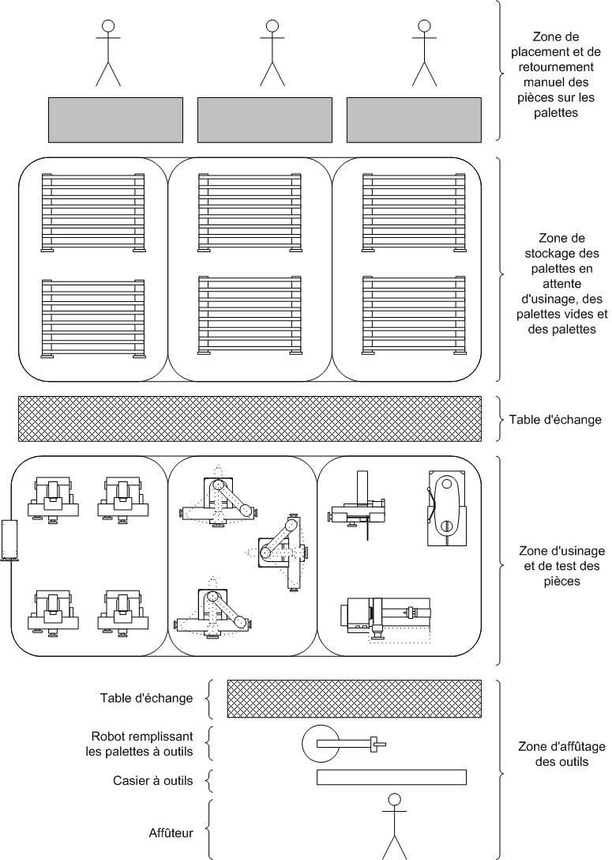

Description du process
Les pièces à usiner sont installées par des opérateurs sur les palettes. Une fois la palette remplie, celle-ci est acheminée par un transdockeur sur la table d'échange, ou bien elle est stockée dans la « cathédrale ». Une fois arrivée sur la table d'échange, la palette sera emmenée par un chariot filoguidé jusqu'au buffer d'une des machine outils.
La machine outils usine les palettes présentes dans son buffer d'entrée en fonction des consignes envoyées par le système de gestion, puis la déplace sur son buffer de sortie. La palette est alors acheminée à la machine de test, ou à une autre machine outils. La machine de test fonctionne conceptuellement comme une machine outils avec un buffer d'entrée et de sortie, cependant elle indique au système central si la pièce est bonne ou à jeter. En cas d'irrégularité, elle peut indiquer quel est l'outil défaillant.
Lorsque la palette a réalisé tous les usinages ou lorsqu'elle a été détectée comme non-conforme par la machine de test, elle est déposée sur la table d'échange. Là, un transtockeur déplace la palette dans la « cathédrale » ou directement sur la table des opérateurs qui déchargeront les pièces de la palette.
Parallèlement au cycle d'une palette, s'opère aussi le cycle des outils pour les machines outils. En effet, il faut fréquemment changer les outils qui s'usent en usinant les pièces. Chaque machine comprend un jeu de 24 outils au maximum. Lorsque qu'il est nécessaire de changer les outils, une palette d'outils est amenée par les chariots filoguidés. Les nouveaux outils sont installés sur la machine tandis que les anciens prennent leur place sur la palette.
Cette palette est amenée sur la table d'échange du poste d'affûtage. Là un robot saisit les outils usés et les place dans le casier à outils. L'affûteur choisi alors soit d'affûter l'outil soit de le jeter. Une fois affûté, l'outil est repositionné dans le casier et prêt à être placé sur une palette à destination d'une machine outil. L'affûteur gère manuellement l'approvisionnement en nouveaux outils et le rejet des anciens.

Description du matériel
Les chariots filoguidés sont des chariots à propulsion électrique qui utilisent le champ magnétique produit par un fil de cuivre coulé à même le sol et parcouru par un courant électrique variable.
Un chariot peut déplacer une palette grâce à ces deux fourches. La sécurité de ces chariots est élevée grâce à un doublage du capteur de champ magnétique ainsi que de systèmes d'arrêt d'urgence manuel et automatique éprouvé (sur perte de direction, défaut de batterie, détection d'obstacle sur la roue, ...).
Les chariots possèdent un coût relativement faible par rapport aux autres solutions. Cette technologie est de plus éprouvée et possède une maintenance faible, de l'ordre d'une journée par trimestre. Cependant ces chariots n'ont qu'une très faible liberté de mouvement vertical, ce qui nécessite l'utilisation de transtockeurs pour le stockage des palettes en hauteurs.
Les transtockeurs sont aussi des convoyeurs permettant de déplacer une palette. Mais ils sont conçus pour avoir une très grande liberté de manipulation en hauteur, de l'ordre de la dizaine de mètres.
Les transtockeurs utilisés dans notre solution utilisent eux aussi un système de filoguidage via des fils cuivre coulé dans le sol. Ces convoyeurs sont plus onéreux et plus lents que les chariots filoguidés, mais leur capacité à gérer les stocks en hauteur permet de réduire la surface nécessaire au stock et le temps de parcours à l'intérieur de la zone de stockage.

Analyse fonctionnelle
Au vu de la description physique précédente, nous pouvons établir les sept fonctions opérationnelles suivantes :

FO n° 1: Superviser
La fonction superviser consiste à contrôler la fabrication en établissant les différents ordres à l'ensemble des acteurs de l'atelier pour répondre aux demandes de fabrication issues du système de GPAO.
La supervision se charge de planifier la marche normale de l'atelier mais aussi la gestion des différents incidents de production tels que la gestion des palettes erronées, des contrôles qualité, ...

FO n° 2: Stocker
La fonction stocker correspond à la mise en place et du retournement des pièces à usiner sur les palettes, du positionnement des palettes sur l'une des tables d'entrée/sortie de la zone de stock (coté mis en place/retournement, ou coté usinage). La fonction stocker s'occupe aussi de la gestion des palettes vides.

FO n° 3 : Déplacer
La fonction déplacer permet le déplacement des palettes dans la zone d'usinage. Les quatre déplacements à fournir pour les palettes contenant les pièces à usiner sont les suivants :
- table d'échange → machine d'usinage ;
- machine d'usinage → table d'échange :
- machine d'usinage → machine de contrôle ;
- machine de contrôle → table d'échange.
En plus des palettes de pièces à usiner, des palettes d'outils devront aussi être déplacées, il faut donc prévoir les déplacements entre la machine d'usinage et le centre d'usinage.
Enfin la fonction déplacer gère donc les chariots filoguidés, leurs déplacements, leurs disponibilités, …

FO n° 4: Usiner
La fonction usiner comprend la réception des ordres de fabrication, des programmes d'usinages associés et de l'application de ces programmes. De plus, la fonction usiner gère la disponibilité des machines et de leurs arrêts en cas de problème. Enfin la fonction usiner contrôle les outils afin d'adapter le programme d'usinage.

FO n° 5: Gérer les outils
La fonction gérer les outils analyse les relevés d'usure faits sur les outils et, si nécessaire, gère le remplacement des outils, notamment la commande auprès du poste d'affûtage des palettes d'outils nécessaires.

FO n° 6: Affûter les outils
Cette fonction comprend la gestion du stock d'outils sur le poste d'affûtage ainsi que l'affûtage de ceux-ci. L'ajout et le rejet des outils devront aussi être gérés.

FO n° 7: Contrôler
Une fois la palette usinée, celle-ci est généralement contrôlée par la machine de contrôle 3D. La fonction contrôler correspond donc à la réception de l'ordre de contrôle, d'en déduire les contrôles à réaliser, d'effectuer ces contrôles et enfin de retourner le compte-rendu au superviseur.

Analyse des risques de la solution n°1
Les fonctions opérationnelles pouvant être altérées suite à une défaillance du système de transport sont les suivantes :

Incident | Probabilité | Gravité | Conséquence | Cause | Prévention
Panne d'un chariot | 3 | 2 | Bloque une voie de passage, Possibilité d'arrêt d'une partie de la production | Panne mécanique |  | Maintenance préventive
 |  |  |  | Panne électrique |  | Alerte en cas de batterie faible
Panne/rupture d'un fil | 1 | 5 | Arrêt d'une partie du transport. Possibilité d'arrêt d'une partie de la production ou de la totalité | Séisme |  | -
 |  |  |  | Affaissement de terrain |  | Sondage du terrain, renforcement
Panne d'un transtockeur | 3 | 2 | Arrêt partiel de la production | Panne mécanique |  | Maintenance préventive
 |  |  |  | Panne électrique |  | Alerte en cas de batterie faible
Panne du système central | 1 | 5 | Arrêt de tout transport et de la production | Coupure électrique |  | Alimentation de secours
 |  |  |  | Bug informatique |  | Qualité logicielle
 |  |  |  | Coupure réseau physique
Mauvais positionnement d'une palette | 5 | 1 | Chute de la palette, endommagement d'outils, risque de collision | Erreur humaine |  | Formation du personnel
 |  |  |  | Mauvaise manipulation par le chariot/transtockeur |  | Mise en place de butées/guides
Collision chariot - homme | 3 | 3 | Blessure, mort d'homme | Mauvaise position du personnel, inattention du personnel. | Zonage précis, formation du personnel
Collision chariot - obstacle | 3 | 2 | Dommage pour le chariot et/ou les palettes | Chute d'une pièce
Erreur de cheminement | 4 | 2 | Perte de productivité, bouchon | Mauvaise règle de circulation | Simulation du fonctionnement de l'atelier
Erreur de capteur de détection de palette | 3 | 2 | Collision de palettes, chute de palettes, destruction de pièce, blessure ou mort d'homme. | Destruction par la palette, coupure de la liaison, | Doublement des capteurs, contrôle logiciel de cohérence
Arrêt d'une machine d'usinage | 5 | 1 | Ralentissement de la production | Panne mécanique ou électronique |  | Maintenance préventive
 |  |  |  | Absence d'outils affûter |  | Simulation du fonctionnement de l'atelier
 |  |  |  | Panne réseau |  | Fiabiliser le réseau
Arrêt de la machine de contrôle | 3 | 2 | Arrêt de la production | Panne mécanique ou électronique |  | Maintenance préventive
 |  |  |  | Panne réseau |  | Fiabiliser le réseau
Arrêt du poste d'affûtage | 3 | 2 | Arrêt de la production | Panne mécanique ou électronique |  | Maintenance préventive
 |  |  |  | Panne réseau |  | Fiabiliser le réseau
Indisponibilité de l'affûteur | 3 | 2 | Arrêt du poste d'affûtage et donc de la production | Fatigue |  | Contrôle de la pénibilité, aménagement en conséquence
 |  |  |  | Maladie |  | Intérimaire ou remplacement en interne

Analyse fonctionnelle de la solution n°2

Description du fonctionnement de l'atelier
Dans la nouvelle configuration de l'atelier, on a retiré les transtockeurs et les chariots filoguidés pour les remplacer par des chariots guidés par laser. Le chariot guidé par laser n'assure pas exactement la même fonction puisque l'organisation même de l'atelier a été revue.
En effet, les machines outils à commande numérique (MOCN) ont été regroupées deux par deux au sein d'une même unité de production appelée « îlot ». Chaque îlot est organisé de la même manière : deux MOCN reliées entre elles par un tapis roulant sur lequel sont déposées les palettes. Le tapis roulant permet de distinguer deux zones :
- une zone pour l'opérateur qui sera chargé de faire fonctionner l'îlot en approvisionnant en pièces brutes, en retournant les pièces et en déchargeant les palettes ;
- une zone de manutention où les chariots peuvent circuler sans interaction avec les opérateurs.
Afin d'assurer l'alimentation en palette de chaque îlot, le système sera doté d'un algorithme d'ordonnancement permettant de prendre en compte l'état de charge de chaque îlot afin de décider sur quel îlot une palette donnée sera envoyée.
Au niveau du transport, nous l'avons dit, il n'y a plus qu'un seul système. Outre le fait de simplifier les processus de transport, la solution de chariots guidés par laser apporte aussi une amélioration en termes de sûreté de fonctionnement, de flexibilité et d'évolutivité puisque exit les fils enterrés dans le sol.

Modifications introduites sur les règles de gestion

Transport
Le transport des palettes ne se fait plus par deux types de robots (transtockeur et chariots) comme dans la solution 1. Ces modes de transport sont remplacés par un chariot guidé par laser permettant d'optimiser l'utilisation des machines.
Une palette pourra passer directement d'un poste d'usinage à un autre sans repasser par le stock. En effet, ceci est permis grâce à la configuration en îlots et le regroupement de deux MOCN au sein d'un même îlot.

Stockage
Les opérations de stockage des pièces sont simplifiées : abandon du système de table d'entrée/sortie et table d'échange pour le remplacer par des buffers au niveau de chaque îlot.
De plus, la zone de stockage est modifiée puisque les chariots guidés ne permettent pas de s'élever aussi haut que ceux de la solution 1.

Modifications introduites sur l'architecture physique

Organisation de l'atelier
L'atelier est organisé en îlots de deux machines à commande numérique. Chaque îlot comporte son buffer de palettes ainsi qu'un tapis roulant pour le convoyage des palettes d'une machine à l'autre au sein même de l'îlot. Le tapis assure aussi la fonction de zone d'entrée/sortie.

Zone opérateur / zone robots
Afin de garantir une meilleure sécurité des opérateurs, une zone spécifique a été définie. A l'intérieur de cette zone, on n'est pas censé trouver de chariot guidé par laser, ce qui permet d'éviter les risques de collision.

Zone de contrôle
Le contrôle des pièces est un passage obligatoire pour tous les chariots en sortie d'îlot. La zone de contrôle est équipée d'un buffer permettant de stocker 7 palettes.

Modifications introduites sur les FO de 1er niveau

FO n°1 : Superviser
Modification due à l'algorithme de répartition de la charge.

FO n°2 : Stocker
La fonction n'assure plus la mise en place des palettes sur les tables d'entrée/sortie, celles-ci ayant été supprimées dans la solution 2.

FO n°3 : Déplacer
La fonction n'assure plus la gestion des chariots filoguidés. Par contre, elle doit répartir les charges de travail de chaque îlot en dirigeant les palettes en attente d'usinage vers l'îlot le moins chargé. La fonction d'acheminement s'en voit aussi modifiée suite à la disparition des tables d'échange. Une palette peut désormais passer directement d'un poste d'usinage au poste de contrôle. Cette réduction des échanges a pour but d'augmenter la productivité en réalisant un gain de temps de manipulation des palettes.

Analyse des risques de la solution n°2

Incident | Probabilité | Gravité | Conséquence | Cause | Prévention
Chariot en panne | 3 | 2 | Blocage d'un chemin de passage  Baisse de productivité | Dysfonctionnement mécanique  Panne électrique | Maintenance préventive  Alimentation électrique de secours  Surveillance de l'état de charge des chariots
Collision entre chariots | 3 | 2 | Arrêt de la production  Endommagement des chariots | Panne logicielle  Pas de système de détection d'obstacle | Qualité du logiciel  Système de détection d'obstacle (capteurs)  Utilisation de chemins bis, d'itinéraires détournés
Le chariot laisse tomber son chargement | 4 | 1 | Blocage du chariot  Détérioration des pièces | Mauvais positionnement de la palette  Secousse du chariot | Détection du positionnement par capteurs  Définir les chemins sur un sol parfaitement horizontal
Dysfonctionnement d'une balise de repérage | 3 | 2 | La zone sous influence de la balise est perturbée : les chariots risquent de ne pas pouvoir se repérer. | Obstacle devant la balise réfléchissante  Balise cassée | Maintenance préventive  Entretien des balises
Collision homme/chariot | 3 | 3 | Blessure de l'opérateur | L'opérateur se trouve sur le chemin du chariot  Le chariot n'a pas de système de détection des obstacles | Bien identifier les zones opérateur et machine  Équiper les chariots d'un système de détection d'obstacle
Tapis roulant en panne | 3 | 2 | Arrêt du fonctionnement des tables d'entrée/sortie de l'îlot  Arrêt possible de la production sur l'îlot | Dysfonctionnement mécanique  Dysfonctionnement électrique | Maintenance préventive  Alimentation électrique de secours
MOCN en panne | 5 | 1 | Fonctionnement de l'îlot en mode dégradé | Dysfonctionnement mécanique  Dysfonctionnement pneumatique | Maintenance préventive
Obstacle sur le chemin | 3 | 2 | Arrêt du chariot  Détérioration du chariot | Un objet se trouve sur le chemin du chariot  Le chariot n'a pas de système de détection des obstacles | Équiper les chariots d'un système de détection d'obstacle
Système de gestion des chariots en panne | 2 | 5 | Plus de convoyage dans l'atelier | Panne matérielle  Panne logicielle  Panne réseau | Utilisation d'une machine de secours

Comparaison des solutions
Les deux solutions présentées ci-dessus ne présentent pas de problèmes éliminatoires. Nous allons donc devoir trancher entre les deux solutions qui ont toutes les deux des atouts et des inconvénients. Pour réaliser ce choix, nous allons définir des critères que nous allons pondérer en fonction de l'importance qu'ils revêtent pour l'atelier.

Choix des critères de comparaison
Nous avons identifié quelques critères qui nous paraissent être importants. Ils sont triés par catégorie. L'accent du projet a visiblement été mis sur la qualité de la réalisation et non sur les coûts ou les délais.

Organisation
- La flexibilité (poids 5) : Le but du projet est d'obtenir un atelier flexible. Les solutions doivent apporter cette flexibilité.
- La disponibilité (poids 4) : Un atelier flexible mais inopérant n'a aucune utilité. Il doit être disponible 6/7 jours 24/24h.
- La simplicité (poids 3) : Un système trop complexe est généralement difficile à entretenir, à faire évoluer. Les formations ne doivent pas être trop longues.

Risques
- Les risques (poids 4) : La gestion des risques est un exercice lourd et à l'issue incertaine. Nous préférerons les solutions les plus sûres. Un accident matériel ou humain coûte cher.
- Le temps de remise en fonctionnement (poids 2) : La prévention des incidents peut réduire le risque mais pas les empêcher indéfiniment. Il est intéressant de pouvoir revenir à un mode fonctionnement normal le plus vite possible.

Budget
- Le coût de la maintenance (poids 1) : Un argument économique évident, mais de second plan.
- Le coût de l'installation (poids 1) : Un argument économique évident, mais de second plan.

Notation
Chacun des critères à été évalué sur cinq points pour les deux solutions. Nous trouvons ici le résultat de l'estimation.

Explication de l'attribution des notes
Flexibilité
Les fils de la solution par filoguidage étant placés dans la dalle de béton, le changement d'organisation nécessite d'importants travaux alors que les balises de la solution par guidage laser sont très modulables, ce qui permet une adaptation aux différentes situations.
Disponibilité
La disponibilité est améliorée dans la solution par guidage laser par une disposition de l'atelier plus opérationnelle.
Simplicité
La solution par guidage laser permet l'utilisation d'un seul type de chariots contrairement à la solution par chariots filoguidés qui demande l'utilisation de transtockeur.
Maîtrise des risques
Les deux solutions semble présenter des risques maîtrisés.
Temps de remise en fonctionnement
Les temps de remise en fonctionnement sont légèrement plus rapide avec la solution par guidage laser car les déplacements des chariots peut rapidement être changé et adapté à un grand nombre de situations.
Coût de maintenance
La technologie plus pointue des chariots par guidage laser entraîne une maintenance plus coûteuse avec des outils de mesure plus complexe alors que les chariots filoguidés basés sur une technologie magnétique est moins onéreuse.
Coût de l'installation
Comme pour la maintenance, la différence de coût s'explique par la différence de technologies mises en jeu.

Graphique comparatif final

Illustration 1: Ce diagramme en radar ne tient pas compte des poids des critères

Choix
Après une comparaison des deux solutions envisagées, basée sur une étude des alternatives et une étude des risques, nous préconisons la solution avec chariots par guidage laser qui malgré un coût plus élevé, répond mieux aux objectifs de flexibilité attendus. La réactivité de l'atelier sera optimisée grâce à cette solution très modulable.

